Vylučovací soustava

1) Zjistěte, co jsou to močové kameny a proč jsou pro člověka nebezpečné.
…………………………………………………………………………………………………...
…………………………………………………………………………………………………...
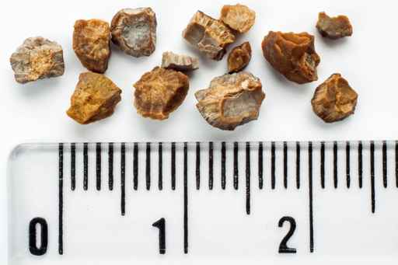
Obrázek – močové (ledvinové) kameny

2) Vytvořte pravdivá spojení

Primární moč tvoří se za den průměrně 1 až 1,5 litrů
Definitivní moč všechny složky krevní plazmy kromě bílkovin
Ledvinová kůra na povrchu ledviny
Ledvinová dřeň tvoří vazivové pouzdro
Vazivové pouzdro nachází se pod ledvinovou kůrou
Nefron vychází z ní močovod do močového měchýře
Ledvinová pánvička ledvinový váček se soustavou kanálků

3) Podívej se na internet a pokus se zjistit, jaké množství tekutin včetně vody bychom měli denně vypít, a dále také vyhledej informace, zda je možné se otrávit pitnou vodou?
…………………………………………………………………………………………………
…………………………………………………………………………………………………
Obrázek – „jak se říká jez do polosyta, pij do polopita“

4) Na obrázku je pacientka, která je napojena na umělou ledvinu. Kdy je nutné pacienta napojit na umělou ledvinu?
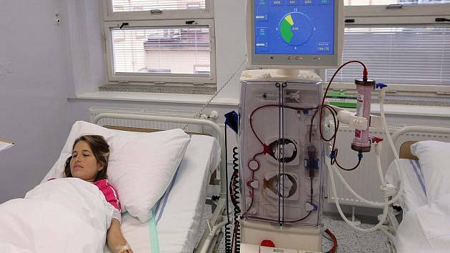

Odpověď …………………………………………………………………………………….

Odpovězte na tyto otázky:

- Vysvětlete vznik primární moči
…………………………………………………………………………………………………...
- Které orgány zajišťují vylučování odpadních látek z těla?
…………………………………………………………………………………………………...
- Kolik litrů primární moči se vytvoří přibližně za 1 den?
…………………………………………………………………………………………………...
- Jak může dojít k poškození ledvin a jak může dnešní lékařská věda pacienty s poškozenými ledvinami zachránit?
…………………………………………………………………………………………………...
…………………………………………………………………………………………………...
- Zjistěte, co se dá prokázat analýzou moči. (uveďte příklad)
…………………………………………………………………………………………………...

Shrnutí probírané látky

- najdi v textu nepravdivá tvrzení a podtrhni je.

Hlavním vylučovacím ústrojím jsou ledviny. Neodstraňují škodlivé a přebytečné látky
z organismu ve formě moči. Moč vytvořená v ledvinách odtéká močovou trubicí do
močového měchýře a močovody z těla ven. Pro správnou funkci ledvin není důležitá správná
životospráva a dodržování pitného režimu. Selhání funkce ledvin nemůže být pro pacienta
smrtelné. Moč obsahuje 5% vody a další látky, především močovinu a také přebytečné soli.

